О проведении мероприятия в рамках
информационно–образовательного проекта
«Школа Активного Гражданина»
для учащихся 8-11 классов
государственного учреждения образования
« Средняя школа г.п.Мир им.А.И.Сташевской»
Кореличского района Гродненской области
25.09.2025 г.
Тема заседания «Быть достойным гражданином — значит демонстрировать преданность своей Родине».
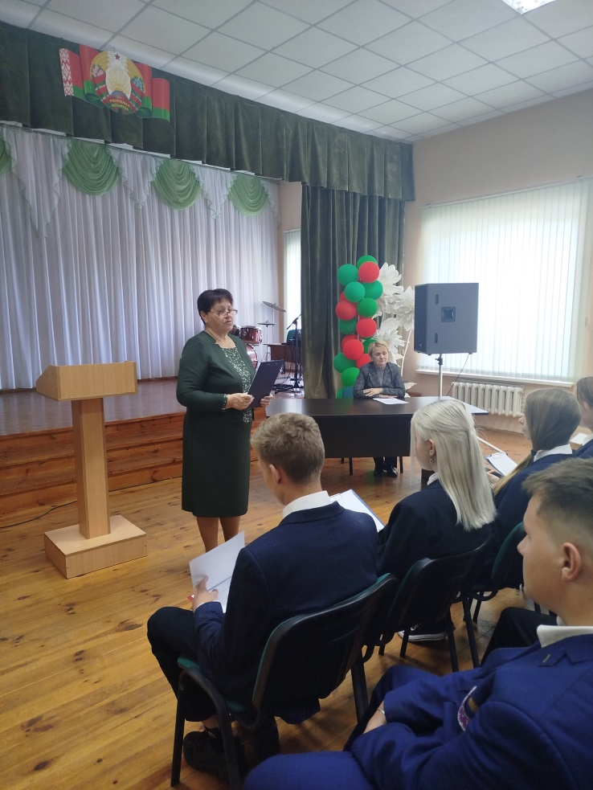
25 сентября 2025 года в государственном учреждении образования «Средняя школа г.п.Мир им.А.И.Сташевской» Кореличского района Гродненской области состоялось мероприятие в рамках информационно-образовательного проекта «Школа Активного Гражданина» для учащихся 8 - 11 классов, которое было проведено в форме диалоговой площадки. Цель мероприятия – воспитание у подрастающего поколения чувства патриотизма, гражданственности, гордости за свою Родину и своих соотечественников. В подготовке мероприятия принимали участие учащиеся 11 класса и педагог, выполняющий функции классного руководителя 11 класса Крапивницкая Алла Аркадьевна. В мероприятии приняла участие инспектор Мирского сельского исполнительного комитета Татьяна Михайловна Скок
Участниками диалоговой площадки стали 50 учащихся 8 - 11 классов и 9
педагогических работников.
Оформление: Государственная символика Республики Беларусь, кластеры «Личные качества граждан Республики Беларусь», «Черты национального характера белорусского народа, наследуемые из поколения в поколение».
При подготовке и во время проведения мероприятия использовались
методические рекомендации, информационные материалы, мультимедийная
презентация, размещённые на национальном образовательном портале
(https://vospitanie.adu.by/shkola-aktivnogo-grazhdanina/shag-dlya-viii-xiklassovinformatsionnye-materialy-prezentatsii.html).
При проведении диалоговой площадки использовались такие приёмы, как
вопрос-ответ, мозговой штурм, анализ ситуации.
Модератором встречи выступила педагог, выполняющий функции классного
руководителя 11 класса Крапивницкая Алла Аркадьевна
В процессе подготовки к мероприятию учащиеся ознакомились с разделами
пособия «Я – гражданин Республики Беларусь» для учащихся учреждений
образования, реализующих образовательные программы общего среднего
образования, с белорусским и русским языками обучения и воспитания:
«Главный документ гражданина» и Государственные символы». Также были
просмотрены следующие ролики:
«Присяга в Военной академии Беларуси. Моя мечта – стать офицером. Клятва на верность Родине» (https://www.youtube.com/watch?v=RG8ds5bHSGs, 0:00 – 2:06)
«Шаг во взрослую жизнь. Символ гражданской зрелости. Старт акции «Мы –
граждане Беларуси» (https://www.youtube.com/watch?v=cJ2scXurp3I, 0:00 – 2:28)«Флаг, герб, гимн – государственные символы Республики Беларусь»
(https://www.youtube.com/watch?v=n0BZvzctWl0, 1:08 – 4:50; 6:40 – 10:35)
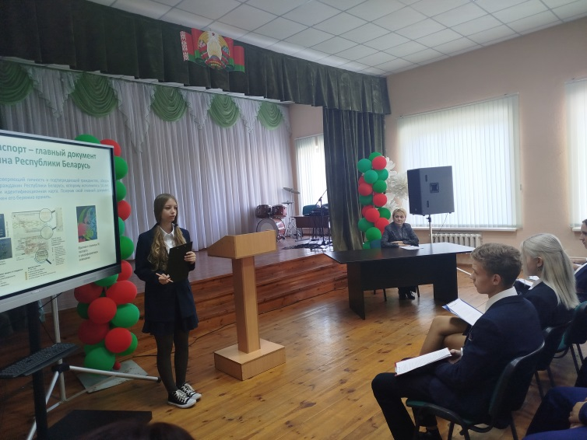
Традиционно в ходе мероприятия была проведена
работа по трём направлениям.
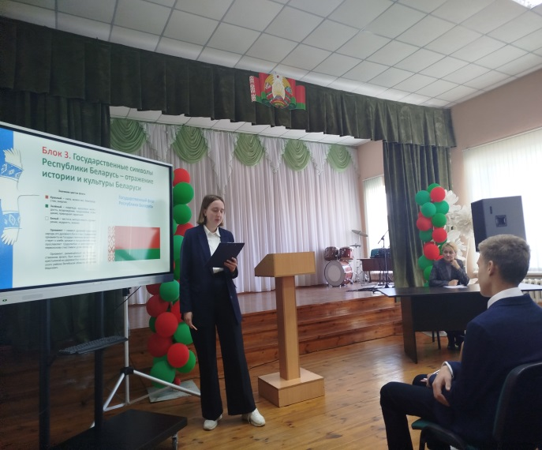
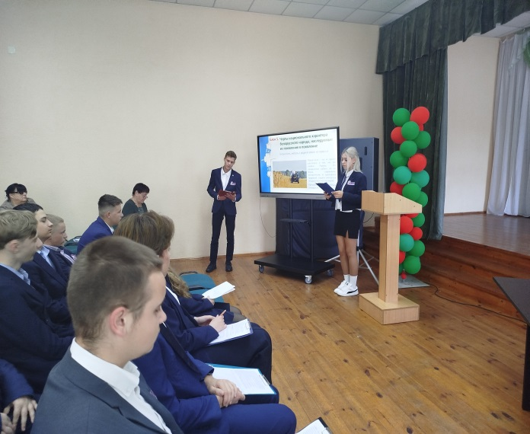
ШАГ 1 «МЫ УЗНАЁМ» В фокусе обсуждения были следующие вопросы: паспорт гражданина Республики Беларусь, уважение к государственным символам Республики Беларусь, значимость гражданской позиции для развития страны, личные качества гражданина Республики Беларусь: трудолюбие, честность, ответственность, любовь к Родине. В начале беседы модератор выяснила, как учащиеся понимают значение слов гражданин, достойный, преданность, демонстрировать. Все участники встречи активно участвовали в обсуждении предложенных вопросов, что свидетельствовало о том, что информация интересна, полезна и изложена доступно и была понятна всем. В ходе беседы с учащимися была раскрыта значимость гражданской позиции каждого человека для развития страны.
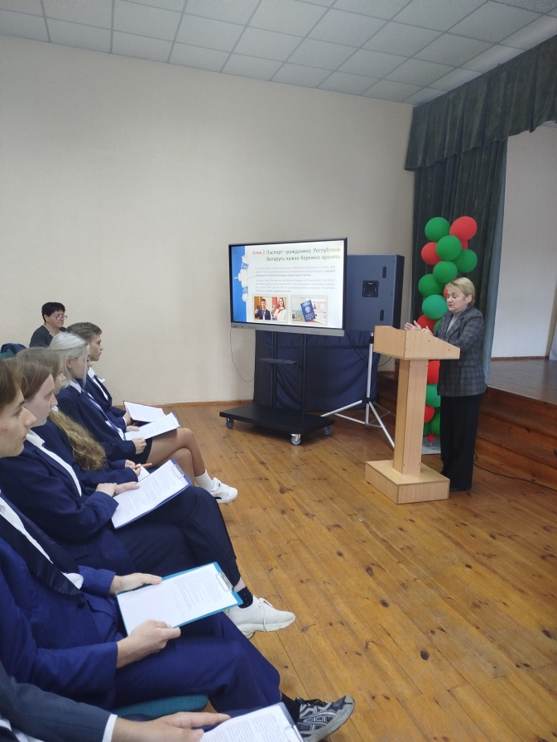
ШАГ 2 «ЗНАКОМСТВО С ЗЕМЛЯКОМ» Данный этап был проведен в формате диалоговой площадки. Интересной и познавательной стала для учащихся встреча с инспектором Мирского сельского исполнительного комитета Татьяной Михайловной Скок.
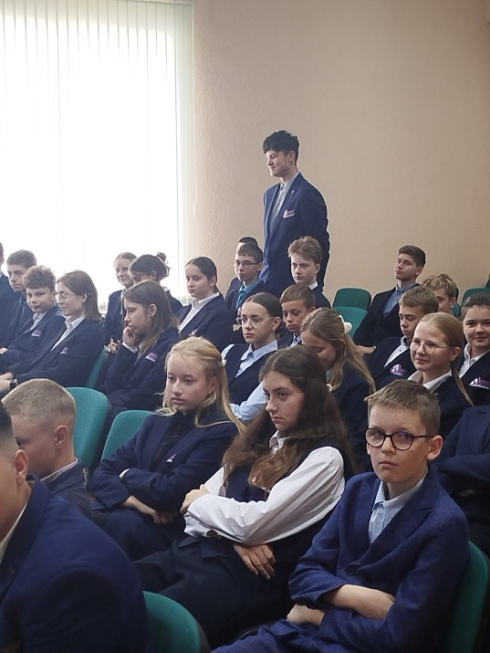
Учащиеся имели возможность получить ответы на интересующие их вопросы. Приведем наиболее интересные из них. - Что для Вас патриотизм? Считаете ли Вы себя патриотом? Конечно, я себя считаю патриотом. Любой здравомыслящий человек любит свою Родину. Начинается патриотизм в семье, детском саду, школе. Если мы понимаем, что от каждого из нас зависит будущее нашего общества, и делаем все для его процветания – это и есть патриотизм. Если мы гордимся достижениями родной страны, делаем всё возможное для ее процветания, значит мы патриоты. - Какие личностные качества для Вас являются ключевыми? Ответственность, трудолюбие, доброжелательность, честность, милосердие. Все эти качества свойственны для патриота. - Гражданская активность молодежи – это проявление патриотизма? Гражданская активность – это не просто слова, это реальные действия, которые может совершать каждый из нас. И если молодежь берет в руки инвентарь и идет убирать территорию школы, братской могилы, участвует в волонтёрском движении, помогает в уборке овощей и фруктов, участвует в студенческих отрядах, значит, у нас есть будущее и оно в надежных руках. - Что Вас радует в Вашей работе? Самое главное – это польза, которую мы приносим обществу. Я радуюсь тому, что у меня есть возможность быть причастной к гражданскому обществу и быть активной по мере своих возможностей. Завершила беседу с ребятами Татьяна Михайловна словами Президента Республики Беларусь А.Г. Лукашенко: «Настоящее и будущее Беларуси во многом зависит от вас – молодежи. И очень важно, чтобы вы были не только хорошими специалистами, но и настоящими патриотами, социально зрелыми и духовно богатыми людьми, которым можно было бы доверить судьбу нашей Беларуси. Мир огромен, а Беларусь у нас одна. Помните о своей Родине. Цените и берегите мирное небо над нашей страной. Это самое дорогое, что мы – старшее поколение – смогли сохранить для вас». 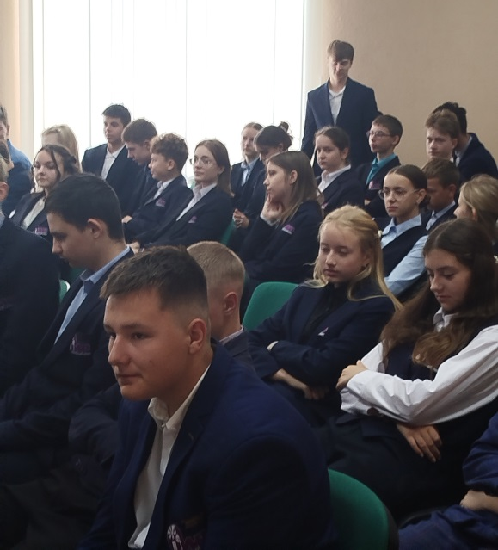
ШАГ 3 «МЫ ДЕЙСТВУЕМ» В ходе реализации третьего этапа участники отметили актуальность данной темы для современного молодого поколения, пришли к выводу, что паспорт – главный документ гражданина Республики Беларусь и его нужно бережно хранить, что Государственные символы Республики Беларусь олицетворяют суверенитет страны и национальное единство белорусского народа, что на молодежь в возложена важная задача – сберечь Беларусь для следующего поколения. Был запланирован просмотр кинодилогии «Наши символы», созданной киностудией «Беларусьфильм». Алла Аркадьевна, педагог, выполняющий функции классного руководителя, закончила встречу словами А.Г.Лукашенко: «Время выбрало вас прежде всего. В ваших руках будущее страны, и вы должны свою страну сохранить»
И, конечно, традиционное фото с гостем заседания.
